ФАРМАКОПЕЙНАЯ СТАТЬЯ
ФС.0.0.0000
ИМБИРЯ ЛЕКАРСТВЕННОГО КОРНЕВИЩА
Zingiberis officinalis rhizomata
Ginger rhizomes
ОПРЕДЕЛЕНИЕ
Собранные осенью или ранней весной, освобождённые от земли, корней и надземных частей, высушенные, очищенные или частично очищенные от пробки только на широких плоских поверхностях, корневища культивируемого многолетнего травянистого растения имбиря лекарственного – Zingiber officinale Roscoe, сем. имбирные – Zingiberaceae.
Содержит не менее 1,5 % эфирного масла в пересчёте на сухое сырьё.
ИДЕНТИФИКАЦИЯ

Внешние признаки (ОФС «Корни, корневища, луковицы, клубни, клубнелуковицы»).
Цельное сырьё. Смесь цельных корневищ длиной 5–10 см, шириной от 1,5 см до 4 см, толщиной от 1 см до 1,5 см (иногда разрезанных продольно) и их фрагментов различной формы. Корневище сжато сбоку, имеет перемычки, косые ответвления на верхней стороне, иногда имеет трещину на верхушке. Внешняя поверхность неочищенных корневищ с заметными узкими продольными и поперечными рёбрами, пробка легко отслаивается с боковых поверхностей и сохраняется между ответвлениями, от светло-коричневого до тёмно-коричневого цвета. Внешняя поверхность очищенных корневищ продольноборозчатая, волокнистая, светло-коричневого цвета.
Излом – короткий и крахмалистый с проектирующими волокнами. На гладком поперечном срезе видна узкая кора, отделённая эндодермой от стелы, которая намного шире; корневище имеет многочисленные разбросанные сосудисто-волокнистые пучки и обильно разбросанные масляные клетки с жёлтым содержимым. Запах характерный.
Микроскопические признаки (ОФС «Микроскопический и микрохимический анализ лекарственного растительного сырья и лекарственных средств растительного происхождения», раздел «Корни, корневища, клубни, луковицы, клубнелуковицы»).

Цельное сырьё. На поперечном срезе неочищенного корневища должна быть видна пробка, состоящая из двух слоёв: внешняя представлена коричневыми эпидермальными клетками, за которыми расположены несколько рядов светло-коричневых округлых клеток паренхимы. Кора представлена тонкостенными клетками паренхимы и разрозненными коллатеральными сосудисто-проводящими пучками. Клетки паренхимы имеют округлые или эллиптические очертания с небольшими межклеточными пространствами, заполненными зёрнами крахмала. Часто встречаются клетки, содержащие эфирное масло от жёлтого до красновато-коричневого цвета, большинство из них значительно больше окружающих клеток паренхимы. Эндодерма не содержит крахмала, в клетках эндодермы хорошо заметны пояски Каспари; внутренняя часть эндодермы представляет собой кольцо из коллатеральных проводящих пучков, которые встречаются реже и более разрозненные по мере приближения к центру; в центральной части корневища пучки связаны с крупными перегородчатыми волокнами; паренхима – со множеством овальных секреторных клеток с содержимым жёлтого или светло-коричневого цвета (эфирное масло), также паренхимные клетки содержат плоские зёрна крахмала, от прямоугольной до яйцеобразной формы.
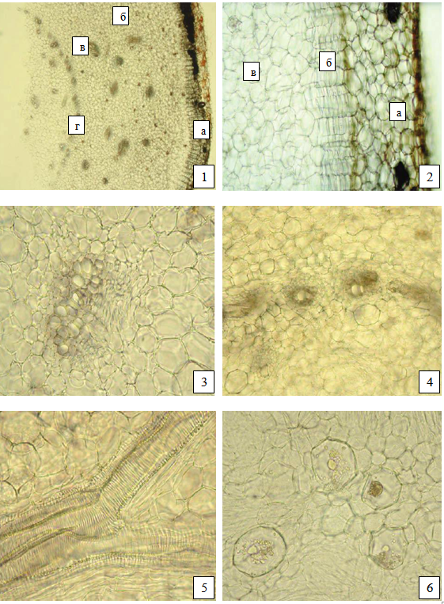
Рисунок – Имбиря лекарственного корневища

1 – поперечный срез корневища(40×): а – пробка, б – кора, в – сосудисто-проводящих пучок, г – эндодерма; 2 – поперечный срез корневища(200×): двухслойная пробка с внешним слоем из суберинизированных клеток неправильной формы (а) и внутренним слоем из радиально расположенных клеток (б), коры (в); 3 – сосудисто-проводящий пучок (200×); 4 – эндодерма с кольцом сосудисто-проводящих пучков на её внутренней стороне (200×); 5 – сосуды (200×); 6 – овальные секреторные клетки с содержимым жёлтого или светло-коричневого цвета (200×).

Определение основных групп биологически активных веществ. Тонкослойная хроматография (ОФС «Тонкослойная хроматография»).
Пластинка. ТСХ пластинка со слоем силикагеля.
Подвижная фаза (ПФ). Гексан – эфир (40:60) .
Испытуемый раствор. В коническую колбу со шлифом вместимостью 100 мл, помещают 1,0 г сырья, измельчённого до величины частиц, проходящих сквозь сито с отверстиями размером 1 мм, прибавляют 5 мл метанола, встряхивают в течение 15 мин и фильтруют через фильтр.
Раствор сравнения. Растворяют 0,01 мл цитраля и 10 мг резорцина в 10 мл метанола.
Раствор используют свежеприготовленным.
Реактив для детектирования. Ванилина раствор 1 % в серной кислоте.
На линию старта пластинки в виде полос длиной 10 мм и шириной 2 мм наносят по 20 мкл испытуемого раствора и раствора сравнения. Пластинку с нанесёнными пробами сушат в течение 5 мин, помещают в камеру с ПФ и хроматографируют восходящим способом. Когда фронт ПФ пройдёт около 80–90 % длины пластинки от линии старта, её вынимают из камеры, сушат до удаления следов растворителей, опрыскивают реактивом для детектирования, выдерживают при температуре 100–105 °С в течение 10 мин и просматривают при дневном свете.
Требование
На хроматограмме раствора сравнения должны обнаруживаться зона адсорбции красного цвета (резорцин) в нижней части пластинки и 2 зоны абсорбции фиолетового цвета (цитраль) в верхней части пластинки.
На хроматограмме испытуемого раствора должны обнаруживаться 2 зоны адсорбции фиолетового цвета ниже уровня зоны адсорбции резорцина, 2 зоны адсорбции фиолетового цвета между зонами адсорбции резорцина и цитраля; допускается обнаружение других зон адсорбции.
ИСПЫТАНИЯ
Влажность (ОФС «Определение влажности лекарственного растительного сырья и лекарственных средств растительного происхождения»). Не более 10,0 %.
Зола общая (ОФС «Зола общая»). Не более 8,0 %.
Зола, нерастворимая в хлористоводородной кислоте (ОФС «Зола, нерастворимая в хлористоводородной кислоте»). Не более 2,0 %.
Измельчённость сырья (ОФС «Определение подлинности, измельчённости и содержания примесей в лекарственном растительном сырье и лекарственных растительных препаратах»).
Цельное сырьё: частиц, проходящих сквозь сито с отверстиями размером 2 мм, − не более 5 %.
Допустимые примеси (ОФС «Определение подлинности, измельчённости и содержания примесей в лекарственном растительном сырье и лекарственных растительных препаратах»).
Корневища c грубоволокнистым строением и потемневшие на изломе. Цельное сырьё – не более 5 %.
Корневища повреждённые. Цельное сырьё – не более 3 %.
Органическая примесь. Не более 1 %.
Минеральная примесь. Не более 1 %.
Тяжёлые металлы и мышьяк (ОФС «Определение содержания тяжёлых металлов и мышьяка в лекарственном растительном сырье и лекарственных растительных препаратах»).
Радионуклиды (ОФС «Определение содержания радионуклидов в лекарственном растительном сырье и лекарственных растительных препаратах»).
Остаточные количества пестицидов (ОФС «Определение содержания остаточных пестицидов в лекарственном растительном сырье и лекарственных растительных препаратах»).
Заражённость вредителями запасов (ОФС «Определение степени заражённости лекарственного растительного сырья и лекарственных растительных препаратов вредителями запасов»).
Микробиологическая чистота. Испытуемый образец должен выдерживать требования испытания на микробиологическую чистоту.
КОЛИЧЕСТВЕННОЕ ОПРЕДЕЛЕНИЕ
В соответствии с ОФС «Определение содержания эфирного масла в лекарственном растительном сырье и лекарственных средствах растительного происхождения», методика 4. Определение содержания эфирного масла проводят с использованием 20,0 г сырья, измельчённого до величины частиц, проходящих сквозь сито с отверстиями размером 2 мм, 500 мл воды для дистилляции и 0,5 мл ксилола; время перегонки − 4 ч.
УПАКОВКА, МАРКИРОВКА И ПЕРЕВОЗКА
В соответствии с ОФС «Упаковка, маркировка и перевозка лекарственного растительного сырья и лекарственных растительных препаратов».
ХРАНЕНИЕ
В соответствии с ОФС «Хранение лекарственного растительного сырья и лекарственных растительных препаратов»).

